Slovenská technická univerzita v Bratislave
Stavebná fakulta
Katedra geodézie

Zadanie č. 1
Teodolit

VYHOTOVIL  Paula Mikolasova, 1. GAK / ... krúž. | KONTROLOVAL  doc. Ing. Marián MARČIŠ, PhD. | KATEDRA GEODÉZIE  STAVEBNÁ FAKULTA STU  RADLINSKÉHO 11  810 05 BRATISLAVA
NÁZOV:  TEODOLIT |  | FORMÁT | A4
 |  | POČET STRÁN | 7
 |  | POČET PRÍLOH | 4
 |  | ZADANÉ | 14. 9. 2026
 |  | ODOVZDANÉ | 4. 10. 2026
GEODÉZIA 1 |  | HODNOTENIE | KONTROLOVAL

Technická správa
1 Definícia úlohy
Cieľom úlohy bolo precvičiť si prípravu teodolitu na meranie, správne zacielenie na bod a odčítanie vodorovných smerov. Zároveň sme si vyskúšali horizontáciu prístroja na pilieri aj úplné postavenie prístroja na statíve nad vyznačeným bodom.
2 Postup merania
Pri prvom meraní sme pracovali v učebni s prístrojmi Zeiss Theo 020A a Zeiss Theo 010A. Prístroj sme upevnili na pilier, preto ho nebolo potrebné centrovať nad bodom. Pomocou urovnávacích skrutiek sme ho presne zhorizontovali podľa rúrkovej libely. Potom sme zaostrili zámerný kríž a obraz cieľa.
Pri druhom meraní sme pracovali vonku s prístrojmi Nivel System DT-2 a Trimble C5. Na zemi sme si vyznačili bod, nad ktorý sme postavili statív.
Najprv sme vykonali hrubú centráciu: pri Trimble pomocou optickej olovnice a pri Niveli pomocou laserovej olovnice.
Potom nasledovala hrubá horizontácia, pri ktorej sme nastavovaním dĺžky nôh statívu urovnali kruhovú libelu.
Pri presnej horizontácii sme prístroj urovnali urovnávacími skrutkami podľa rúrkovej libely.
Nakoniec sme vykonali presnú centráciu jemným posunutím prístroja po hlave statívu tak, aby bol presne nad bodom.
Presnú horizontáciu a presnú centráciu sme opakovali dovtedy, kým bol prístroj správne urovnaný a zároveň presne nad bodom.
Na cieľ sme si najprv približne zacielili kolimátorom, následne sme zaistili hrubý pohyb alidády aj ďalekohľadu a pomocou jemných pohybových skrutiek sme nitkový kríž presne nastavili na bod.
Pri Zeiss Theo 020A sme celý grád odčítali z obrazu deleného kruhu a jeho desatinnú časť zo stupnice stupnicového mikroskopu. Pri Zeiss Theo 010A sme najprv mikrometrickou skrutkou nastavili protiľahlé rysky do koincidencie. Celé grády a desatiny sme odčítali z číslicových polí a zvyšok zo stupnice optického mikrometra. Nivel a Trimble vyhodnocujú smer elektronicky, preto sme hodnotu vodorovného smeru odčítali priamo z displeja. Namerané hodnoty sú uvedené v meračskom zápisníku v prílohe B.1.
3 Postup riešenia úlohy
Vodorovný uhol sme pri každom prístroji vypočítali ako rozdiel druhého a prvého odčítaného smeru. Ak by bol výsledok záporný, pripočítalo by sa k nemu 400 ^{g}. Výpočty a rozbor presnosti sú uvedené v prílohe A.1. Grafické znázornenia odčítania na Zeiss Theo 020A a Zeiss Theo 010A sú v prílohách A.2 a A.3.
4 Zhodnotenie výsledkov
Počas merania sme si precvičili dva rozdielne spôsoby prípravy prístroja. Vypočítané vodorovné uhly sú 13,8200 ^{g} pri Zeiss Theo 020A, 236,7226 ^{g} pri Zeiss Theo 010A, 52,5912 ^{g} pri Niveli a 14,5344 ^{g} pri Trimble. Pri práci sme si zároveň vyskúšali optické odčítanie na prístrojoch Zeiss aj priame elektronické odčítanie z displeja. Keďže bol každý smer odčítaný iba raz v jednej polohe ďalekohľadu, presnosť merania nebolo možné spoľahlivo posúdiť opakovaním.
V Bratislave, dňa 4.10.2026
Vypracovala: Paula Mikolasova Mikolasova
(vlastnoručný podpis)

PRÍLOHY

Zoznam príloh:
Príloha A.1 Výpočtový protokol
Príloha A.2 Grafické znázornenie odčítania – Zeiss Theo 020A
Príloha A.3 Grafické znázornenie odčítania – Zeiss Theo 010A
Príloha B.1 Meračský zápisník

Výpočtový protokol
Vstupné hodnoty
Vodorovné smery v I. polohe ďalekohľadu sú prepísané z prílohy B.1 a uvedené v tab. 1. Označenia A a B predstavujú prvý a druhý smer pri danom prístroji. Všetky vstupy a výsledky sú uvedené v grádoch.
Vzorce
ω = ψ_{B} − ψ_{A}
Dosadenie do vzorca a výsledok
Zeiss Theo 020A: ω = 332,6900^{g} − 318,8700^{g} = 13,8200^{g}
Zeiss Theo 010A: ω = 339,114^{g} − 102,3914^{g} = 236,7226^{g}
Nivel System DT-2: ω = 335,4540^{g} − 282,8628^{g} = 52,5912^{g}
Trimble C5: ω = 377,4918^{g} − 362,9574^{g} = 14,5344^{g}
Rozbor presnosť
Presnosť nemožno presne určiť ani odstrániť chyby vzniknuté pri meraní, kvôli nedostatočnému počtu meraní daných smerov.
Tabuľka výsledkov
Tab. 1 Vodorovné uhly vypočítané z meraných smerov
Prístroj | Cieľ | Odčítanie I. poloha [^{g}] | Uhol ω [^{g}] | Poznámka
Zeiss Theo 020A | A | 318,8700 | 13,8200 | 14. 9. 2026
 | B | 332,6900
Zeiss Theo 010A | A | 102,3914 | 236,7226 | 14. 9. 2026
 | B | 339,1140
Nivel System DT-2 | A | 282,8628 | 52,5912 | 21. 9. 2026
 | B | 335,4540
Trimble C5 | A | 362,9574 | 14,5344 | 21. 9. 2026
 | B | 377,4918

Grafické znázornenie odčítania – Zeiss Theo 020A
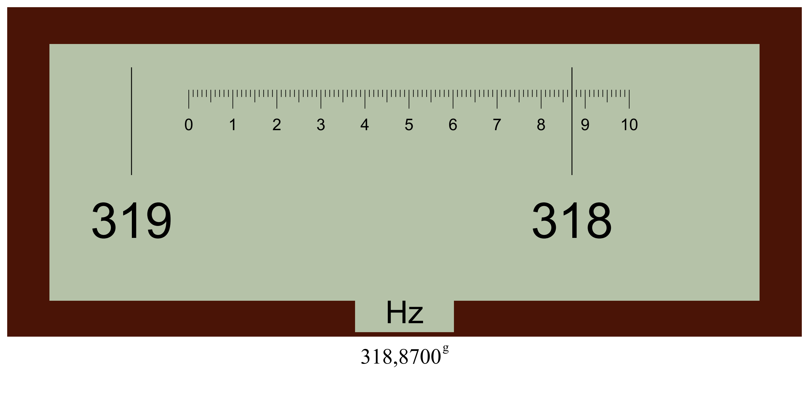
Obr. 1 Zeiss Theo 020A

Grafické znázornenie odčítania – Zeiss Theo 010A
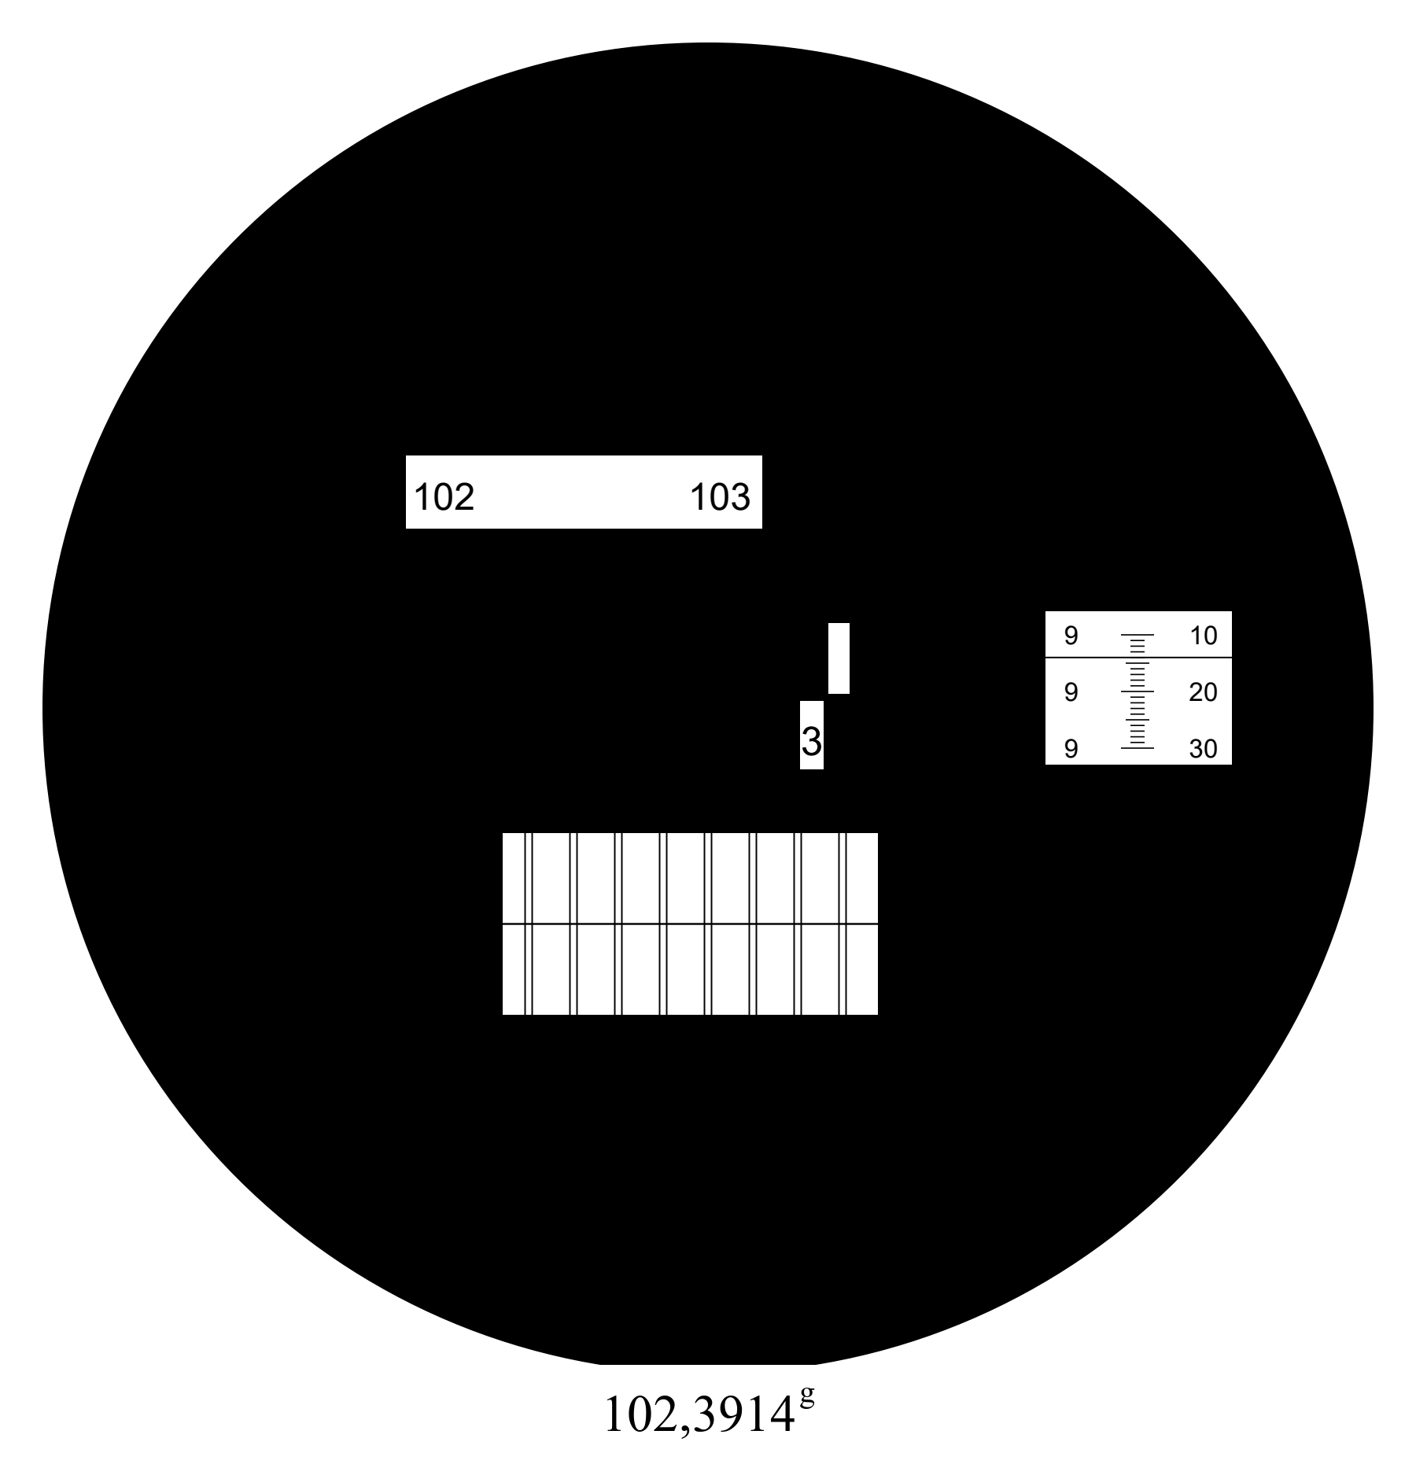
Obr. 2 Zeiss Theo 010A

Meračský zápisník
Zápis vodorovných smerov v I. polohe ďalekohľadu
Merala: Paula Mikolasova
14. 9. 2026 – Zeiss Theo 020A a Zeiss Theo 010A
Miesto: SvF STU v Bratislave
21. 9. 2026 – Nivel System DT-2 a Trimble C5
Miesto: Námestie slobody, Bratislava
Tab. 2 Meračský zápisník vodorovných smerov
Prístroj | Dátum | Smer / cieľ | Hz [^{g}]
Zeiss Theo 020A | 14. 9. 2026 | A – prvý | 318,8700
Zeiss Theo 020A | 14. 9. 2026 | B – druhý | 332,6900
Zeiss Theo 010A | 14. 9. 2026 | A – prvý | 102,3914
Zeiss Theo 010A | 14. 9. 2026 | B – druhý | 339,1140
Nivel System DT-2 | 21. 9. 2026 | A – prvý | 282,8628
Nivel System DT-2 | 21. 9. 2026 | B – druhý | 335,4540
Trimble C5 | 21. 9. 2026 | A – prvý | 362,9574
Trimble C5 | 21. 9. 2026 | B – druhý | 377,4918

